TALLER DE ESTADISTICA 11°

Profesor: José David Ojeda M.

PREPARACION PARA LAS PRUEBAS SABER 11°

1. Para tomar la decisión de construir una plaza de mercado en el barrio Los Rosales, la Junta de Acción Comunal desea contar con el apoyo de la mayoría de las familias que allí viven. Para determinar qué quiere la mayoría, realizaron un sondeo en el que preguntaron: "¿Cree usted que sería de beneficio para el sector la construcción de una plaza de mercado?". Los resultados se muestran en la siguiente tabla: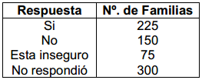

La Junta de Acción Comunal se inclinó por NO construir una plaza de mercado, debido a que los resultados del sondeo muestran que

A. el 70% de familias encuestadas no respondió afirmativamente

B. la mitad de familias encuestadas estuvieron inseguras o no respondieron la encuesta

C. el número de familias que respondieron "sí", supera a quienes respondieron negativamente en un 50%

D. el número de familias que respondieron "no" es el doble de las que están inseguras

1. La empresa, Estadísticas de Colombia, realiza una encuesta a 100 hombres y 100 mujeres de Bogotá. A la 1a pregunta responden afirmativamente el 40% de las mujeres y el 60% de los hombres. A este grupo se le hace una 2ª pregunta a la cual responden afirmativamente el 90% de las mujeres y el 40% de los hombres.

Con la información suministrada por la empresa Estadística de Colombia, ¿cómo se presentarían los datos gráficamente?

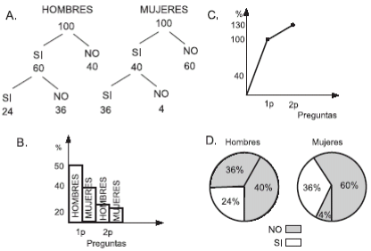

1. El director de la cárcel para hombres de Zararaga, debe presentar al alcalde de la ciudad un informe sobre el número de presos que han ingresado a esta cárcel desde el mes de Julio y cuántos de ellos son mayores de 65 años, ya que según el reglamento si un preso es mayor de 65 años y tiene una enfermedad terminal obtiene la casa por cárcel. 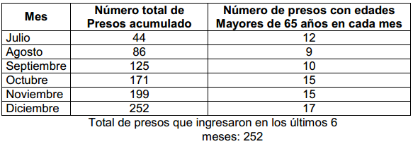

El director de la cárcel necesita incluir en el informe el promedio de presos que ingresaron a la cárcel en los últimos seis meses. El cálculo que requiere realizar para encontrar dicho promedio es:

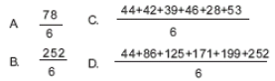

1. Un vendedor presentó al administrador el siguiente gráfico sobre las ganancias obtenidas durante los 3 primeros meses. De la gráfica se puede deducir:

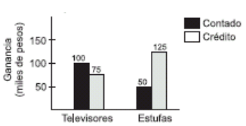

A. hubo mayores ventas de televisores que de estufas durante ese periodo

B. por las ventas de televisores y estufas se obtuvo la misma ganancia

C. la venta de televisores dejó en promedio una ganancia mensual de $10 000

D. las ganancias dejadas por ventas a crédito por los dos artículos mantuvo un promedio mensual de $66 670 aproximadamente

1. Claudia participa en una rifa de 150 números. Si se venden todos los números y Claudia tiene una probabilidad de 1/5 de ganar, ¿cuántos números compró?
2. **(BONUS).** A dos trabajadores se les otorga la tarea de ensamblar un equipo electrónico. Si el primer trabajador tarda 10 horas en ensamblar el equipo y los dos trabajando juntos tardan 8 horas, el tiempo que le toma al segundo trabajador en ensamblar todo el equipo trabajando solo es:

**A.** 40 horas **B.** 2 horas **C.** 30 horas **D.** 12 horas

1. Un total de 90 personas han solicitado trabajo en una entidad financiera. 15 aspirantes no han trabajado nunca en publicidad ni en ventas 68 han trabajado en ventas, y 53 han trabajado en publicidad. El número de aspirantes que tienen experiencia tanto en ventas como en publicidad es:

**A.** 40 **B.** 42 **C.** 44 **D.** 46

1. 6 galones de una solución de vinagre con agua contiene 20% de vinagre. Esta solución se mezcla con otra de 4 galones que contienen 10% de vinagre. El porcentaje de vinagre en la nueva solución es:

**A.** 16% **B.** 15% **C.** 14% **D.** 13%

1. **(BONUS)** Juan, Camilo y Andrés estaban jugando baseball, uno de ellos rompió una lámpara y los otros dos lo vieron.

Juan dijo: Yo soy inocente

Camilo dijo: Juan y yo somos inocentes.

Andrés dijo: Juan y Camilo son inocentes.

Si solo uno de ellos dijo la verdad, entonces el que rompió la lámpara fue:

**A.** Juan **B.** Camilo **C.** Andrés **D.** No puede determinarse

1. **(REGALO)** El reloj de Andrés está atrasado 10 minutos respecto al reloj que está en la entrada de su trabajo y este esta adelantado 6 minutos respecto al reloj del gerente. El reloj de Andrés respecto al reloj del gerente esta:
2. Atrasado 4 minutos
3. Adelantado 4 minutos
4. Atrasado 16 minutos
5. Adelantado 16 minutos

***NOTA: SE DEBEN MOSTRAR TODOS Y CADA UNO DE LOS CALCULOS Y PROCEDIMIENTOS HECHOS PARA LA ESCOGENCIA DE LA OPCION ELEGIDA.***